1.字段描述都一样的时候未提醒，我发现重复后删除不了，提示如下图：

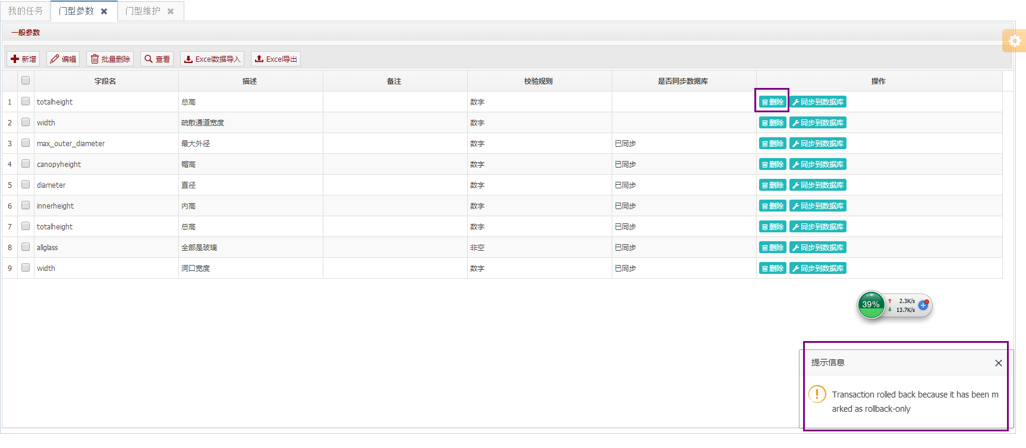

这个原因我知道了，好像是因为名称重复的原因，删除的时候认为之前的门型里面有这个参数，所以无法删除。我把所有的门型都删除后再删除这个字段就可以了。你做下这个唯一性判断。

2.字段名称一样时未提醒 都保存上了

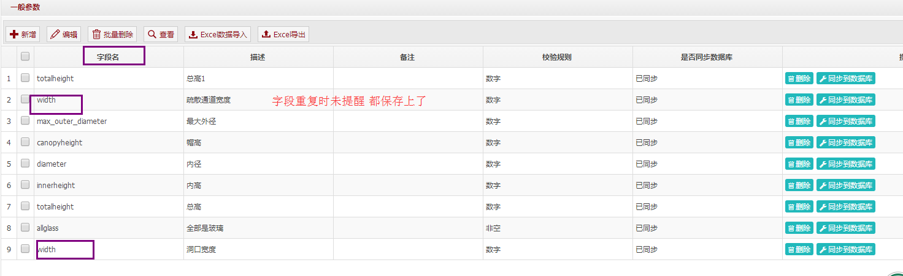

3. 这个代码好像没意义，如果没意义是否可以删除。

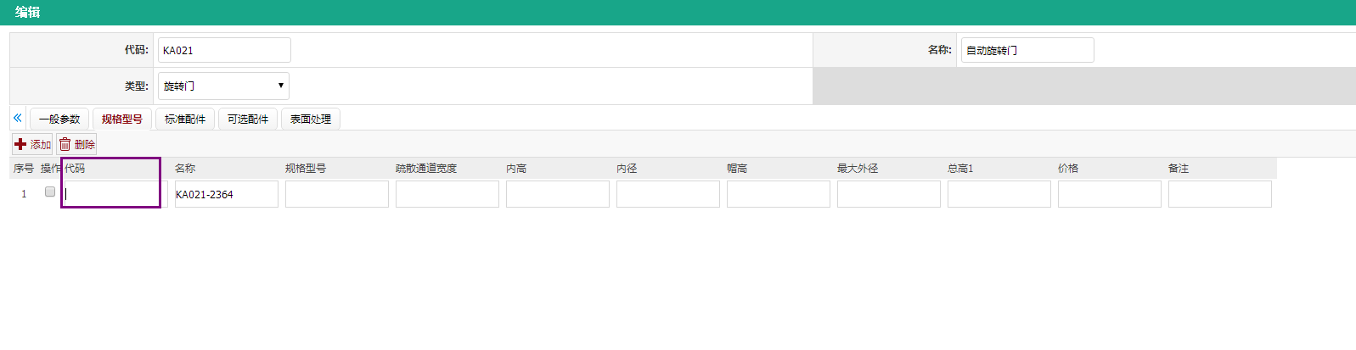

4. 这个字段的前后顺序用户可以调整吗？

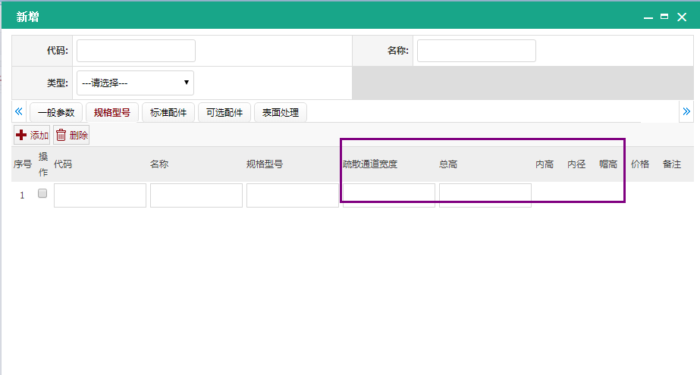

5.如何对价格格式进行规范。

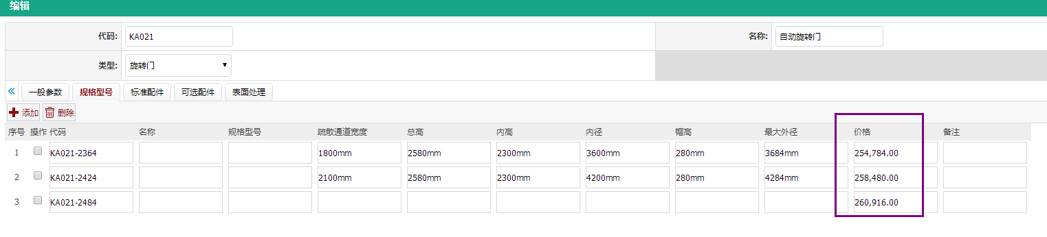

6.此处的批量删除无用，因为没有可以选择的地方

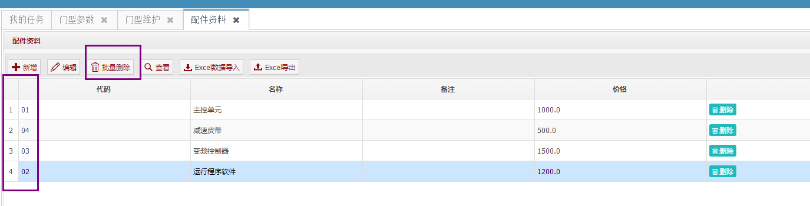

7.全部删除后，新增时配件编码未从0001开始，这个配件编码再多加两个零吧

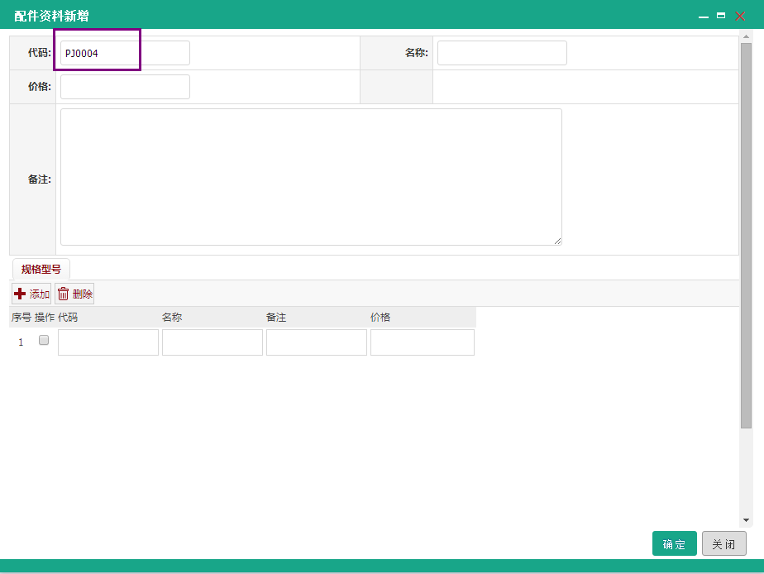

8. 这里两个价格是没有意义的。希望界面可以直接做成下面这种表格的 ，直接是配件代码、名称、规格型号、品牌、价格、备注就可以了。 不要做成这种字母格式的，这两个价格冲突。

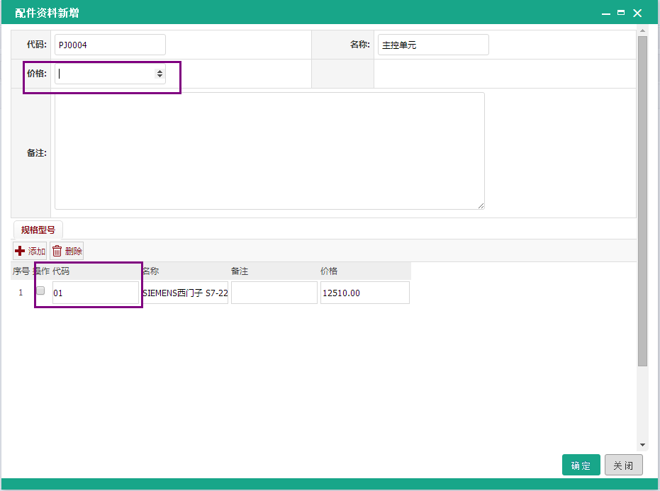

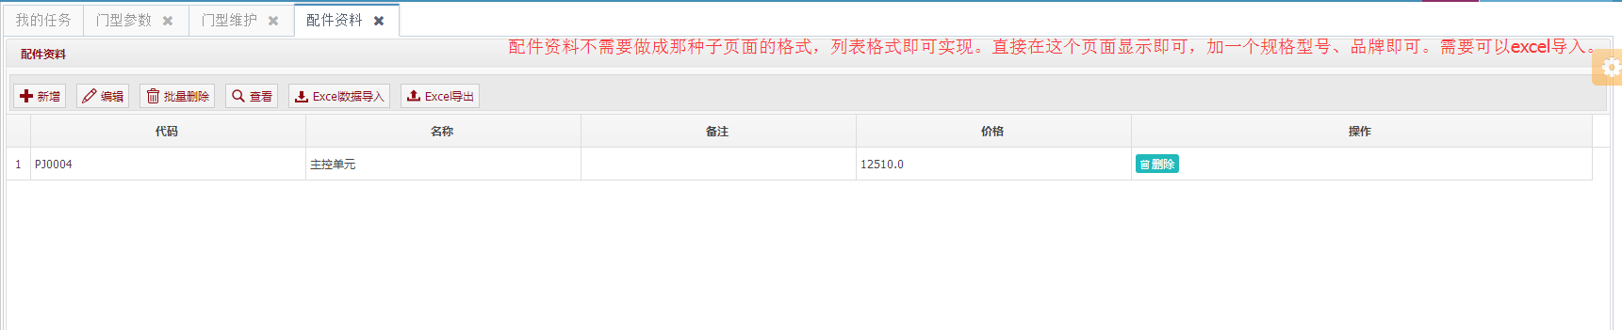

9.当价格出现小数点时会报错，如下： 同样希望对价格填写进行规范。

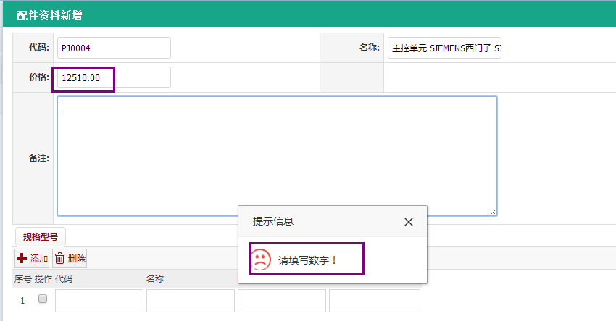

10．用配件里面导出的表格填入 资料导入时无反应。这个问题是否可以和问题8一起处理。

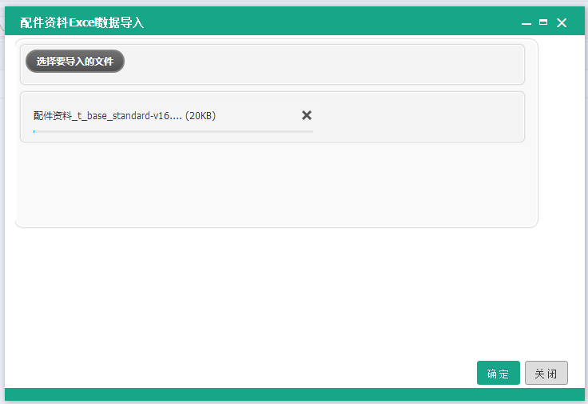

11填写规格型号信息，价格格式可能错误了，然后他提示错误，返回到下面的页面，录入的信息又得重新来录一遍。可否做成错误提示后仍然停留在错误页面不要跳转到这个页面。这样还得重新录入。

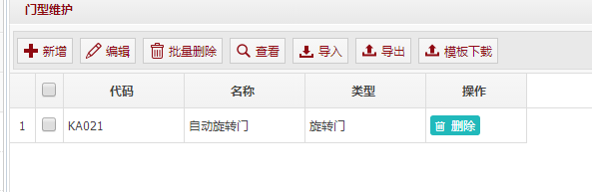

12．门型规格录入完保存，提示这个，然后也是跳转到门型维护页面，和问题11一样，所有信息又得重新录入一遍。

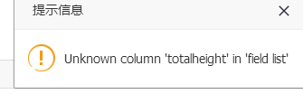

13保存后，第一条记录总是显示不正常。

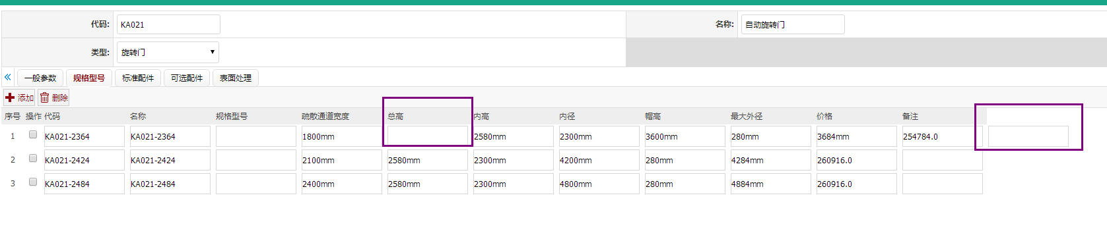

14此处 型号应该从配件里面的规格型号里面带出 ，另外还需带出配件里面的品牌字段。

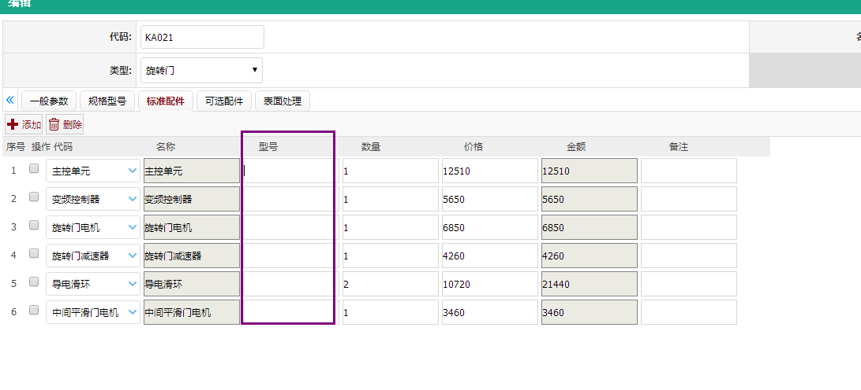

15.表面处理的系数是跟着门型走的，这里不需要系数 ，系数在门型中维护即可。

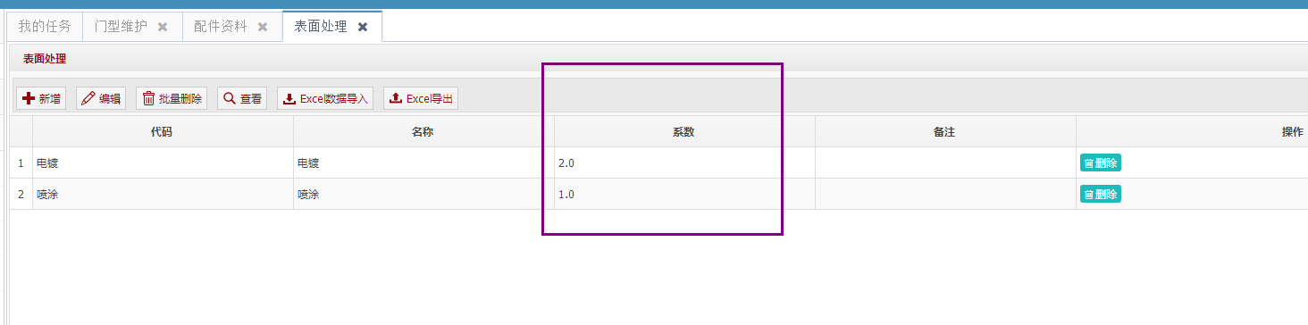

需要允许小数点。

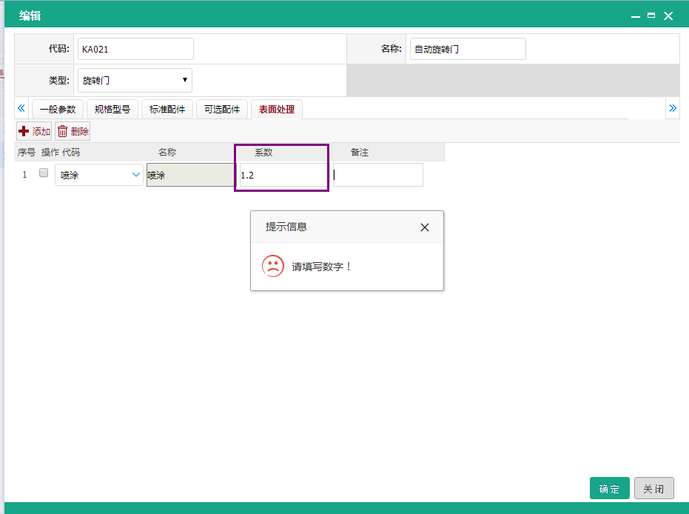

代码自动生成，自己编容易乱

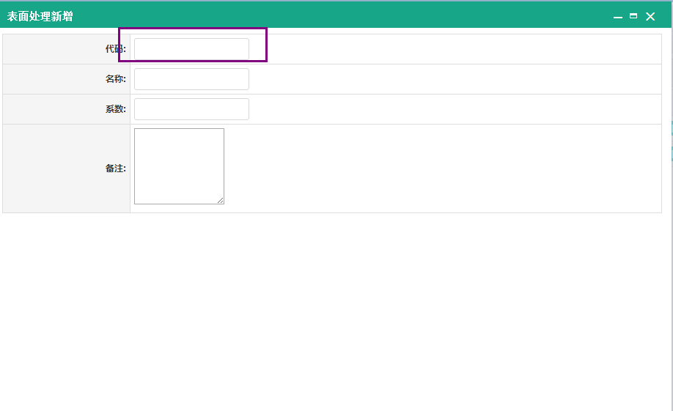

16.报价申请单中-旋转门详情 靠左对齐

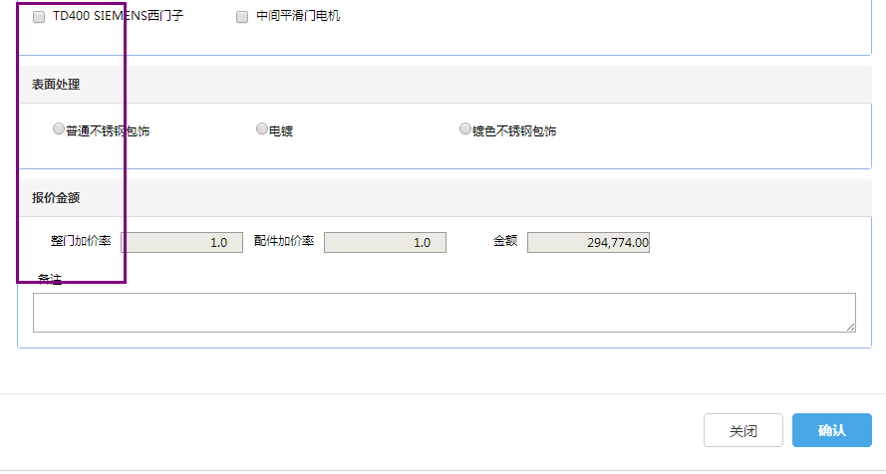

17.

这个平门的下拉菜单 目前不显示内容呢？这个地方处理下，下拉菜单显示门型为平门的门型；

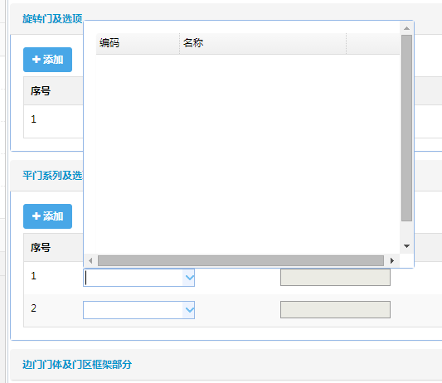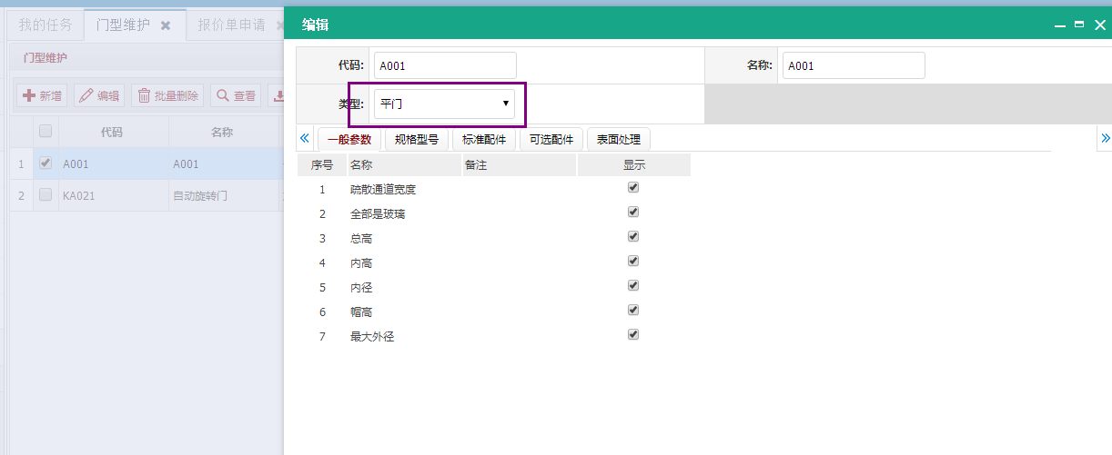

18这些框框都拉长点 不然可能显示不全



19．点击编辑，然后保存后，会跳转到登录页面，如下

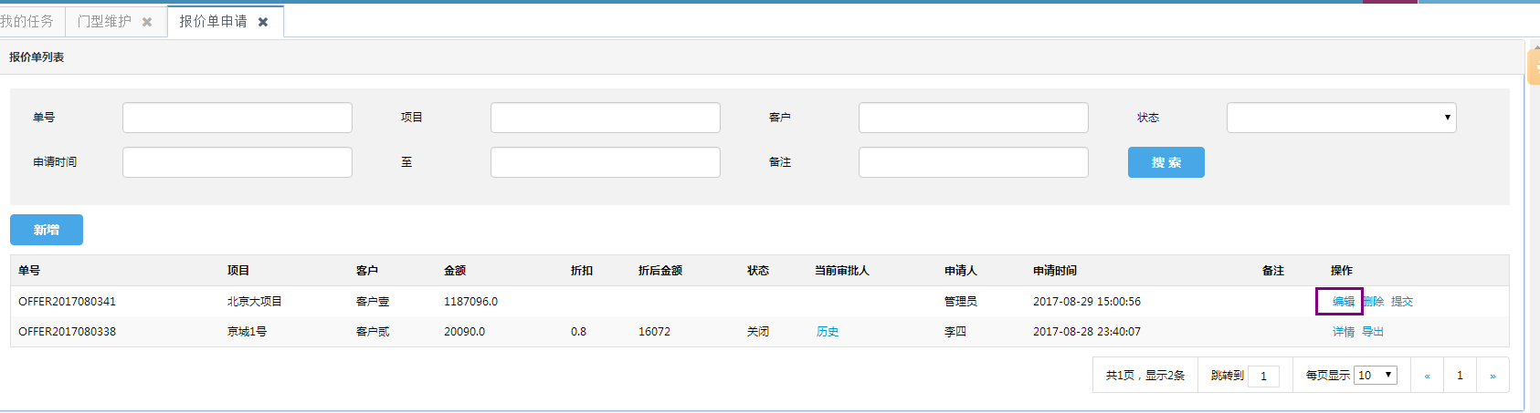

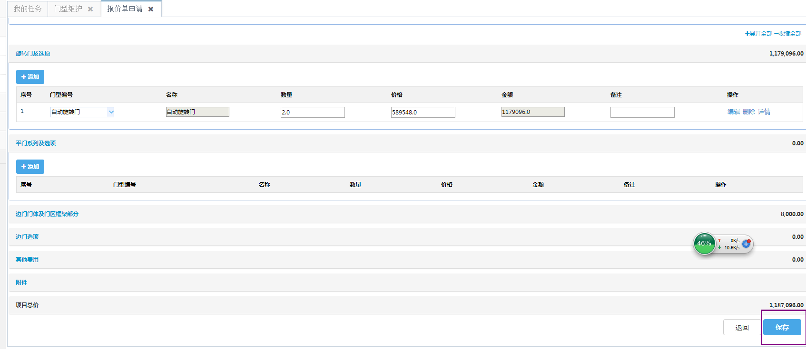

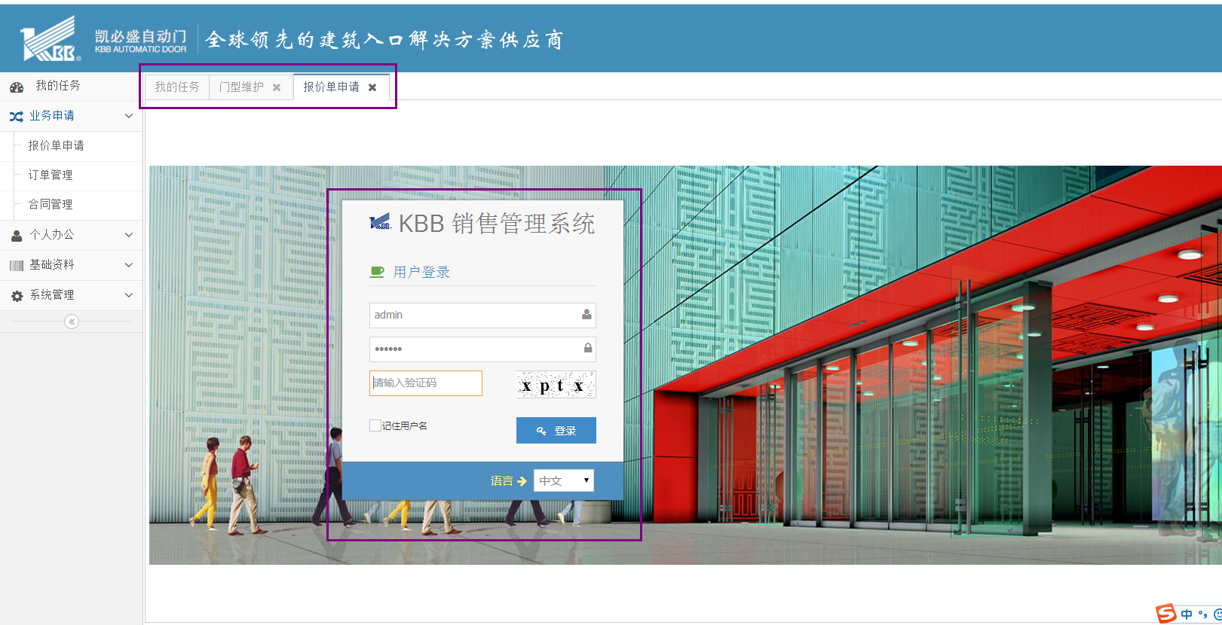

20.通过组织机构+角色确定人员的上下级关系，不要现在的在组织机构下挂销售员、经理这种处理方式。

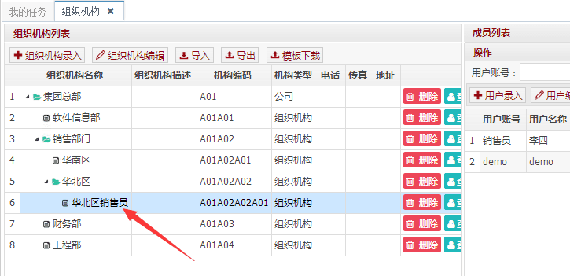

21我的任务中显示 待处理 已处理的工作，还可以查看所有经手的工作。，参考下图

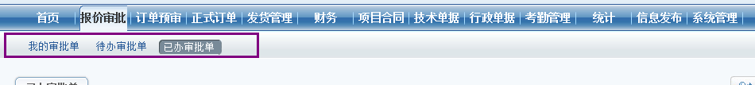

**22.**

**转给工程师后流程并没有结束，这个工程量核算是需要需要他们技术部的领导审核的，他审核了 这个流程才算完。技术部领导的审核意见里面应该有两个按钮，建议外协和建议外包。如果点了这个按钮 就需要把单子转给物资部填写外协报价和外包报价。**

**这个很重要！**

23工程师登录后页面有点不整齐



24.报价单加入附件后，销售员提交后，大区经理的【我的任务】里面没有，

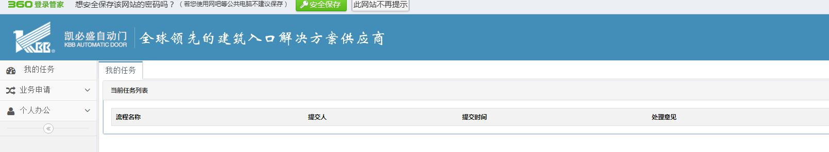

在报价单申请里面提交这个单子也不需要选择工程师，直接就可以提交了

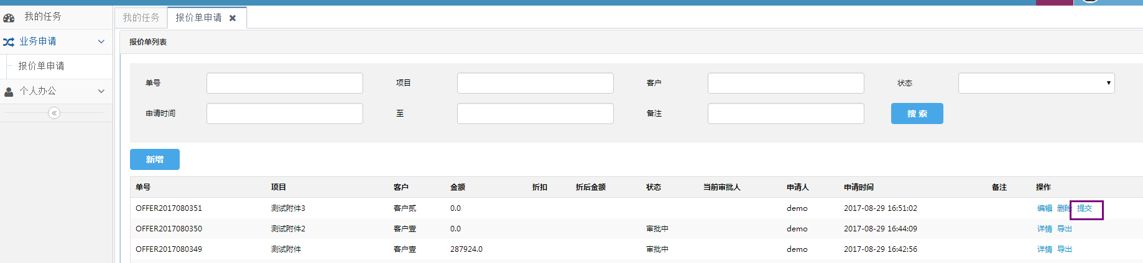

用工程师的账号登录后，在我的任务里面也没有这项目

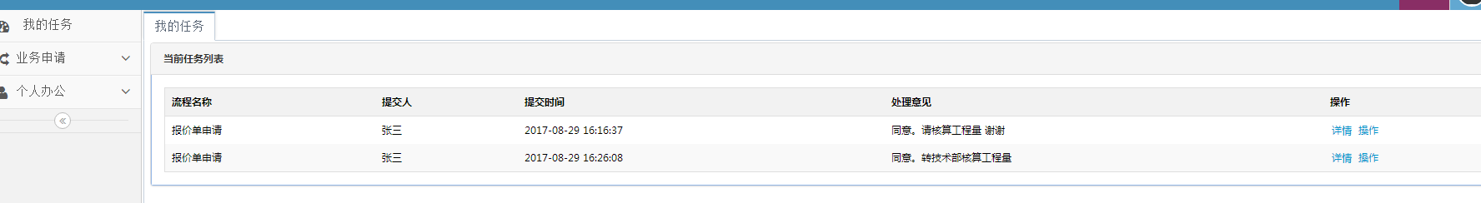

25. 报价单导出 好像点了没反应

